**Fiche 3a**

L’aire des quadrilatères

**Losange**

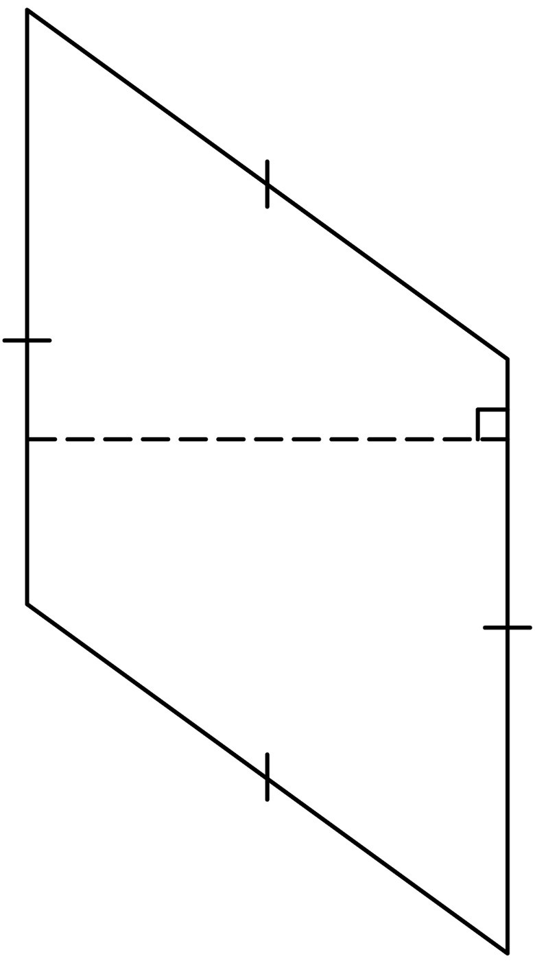

**Fiche 3b**

L’aire des quadrilatères (suite)

**Trapèze**

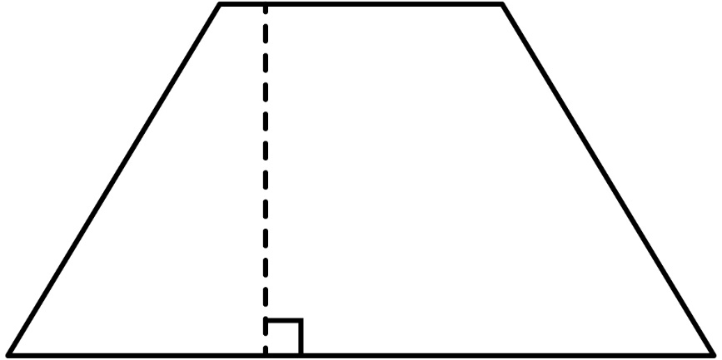

**Cerf-volant**

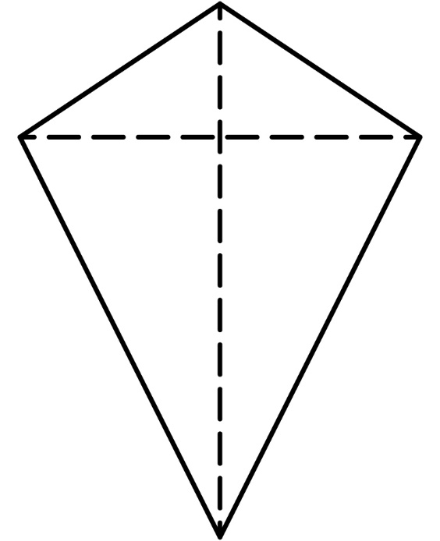

**Fiche 3c**

L’aire des quadrilatères (suite)

**Deltoïde**

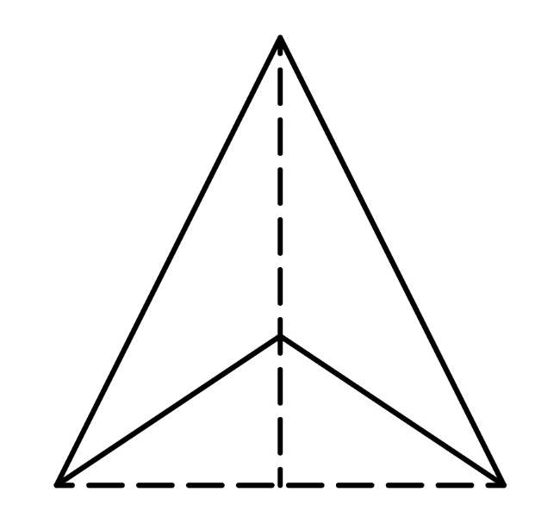

**Fiche 3d**

L’aire des quadrilatères (suite)

**Losange**

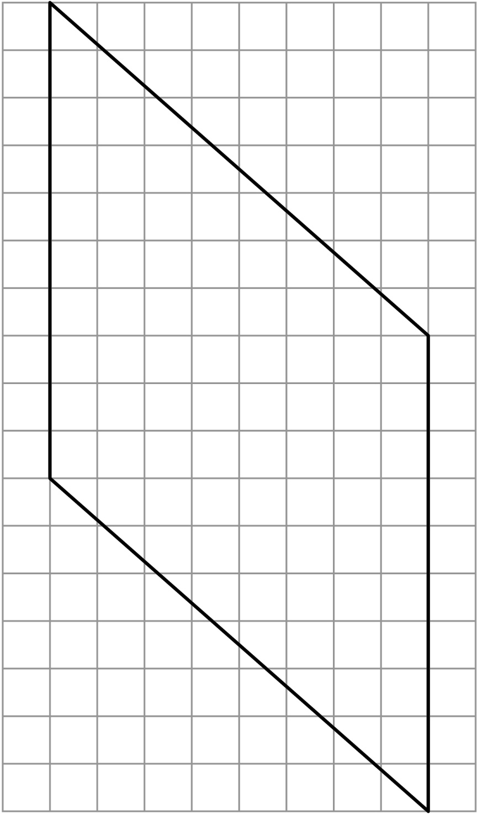

**Fiche 3e**

L’aire des quadrilatères (suite)

**Trapèze**

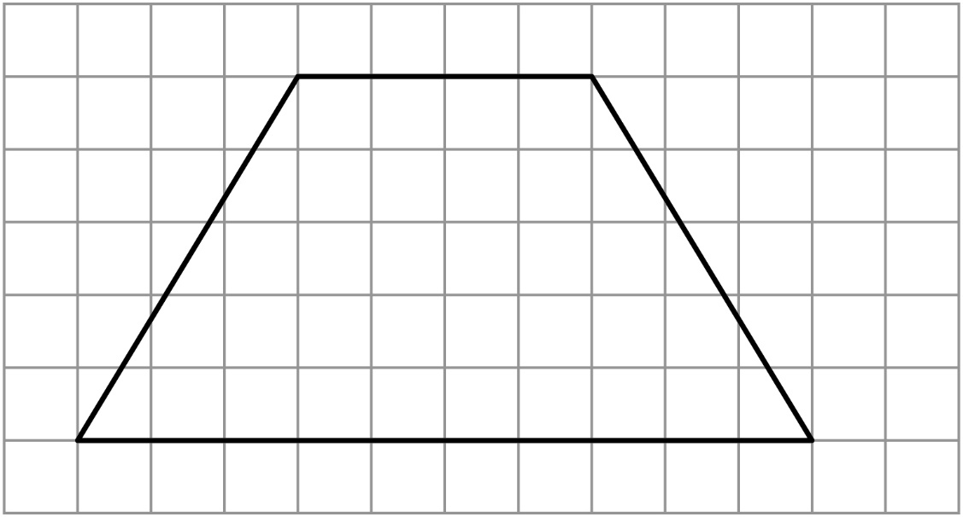

**Fiche 3f**

L’aire des quadrilatères (suite)

**Cerf-volant**

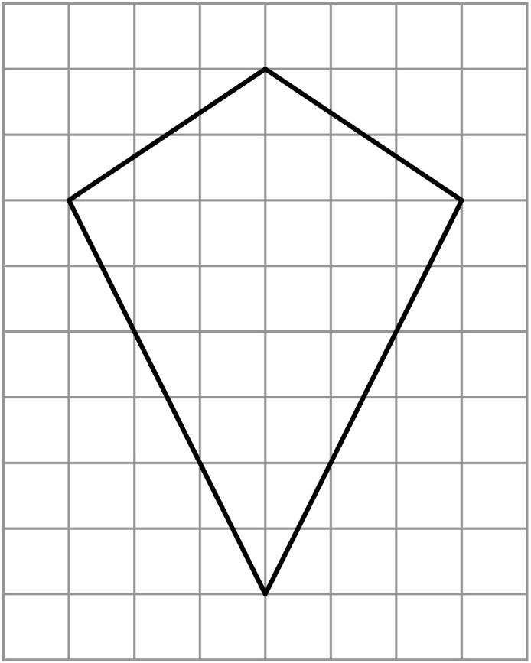

**Deltoïde**

